研究生教育管理系统

操作手册

目 录
1 系统登录 3
2 学位申请管理 5
2.1 学位申请审核 5
2.2 录入学位论文评语 8
3 论文送审管理 9
3.1 评阅结果管理 9
3.2 复审论文审核 9
3.3 申诉论文审核 11
4 论文归档管理 13
4.1 论文归档审核 13

系统登录
1)在浏览器中输入网址：http://fw.yjs.zjut.edu.cn/，敲击键盘Enter键后跳转身份认证页面
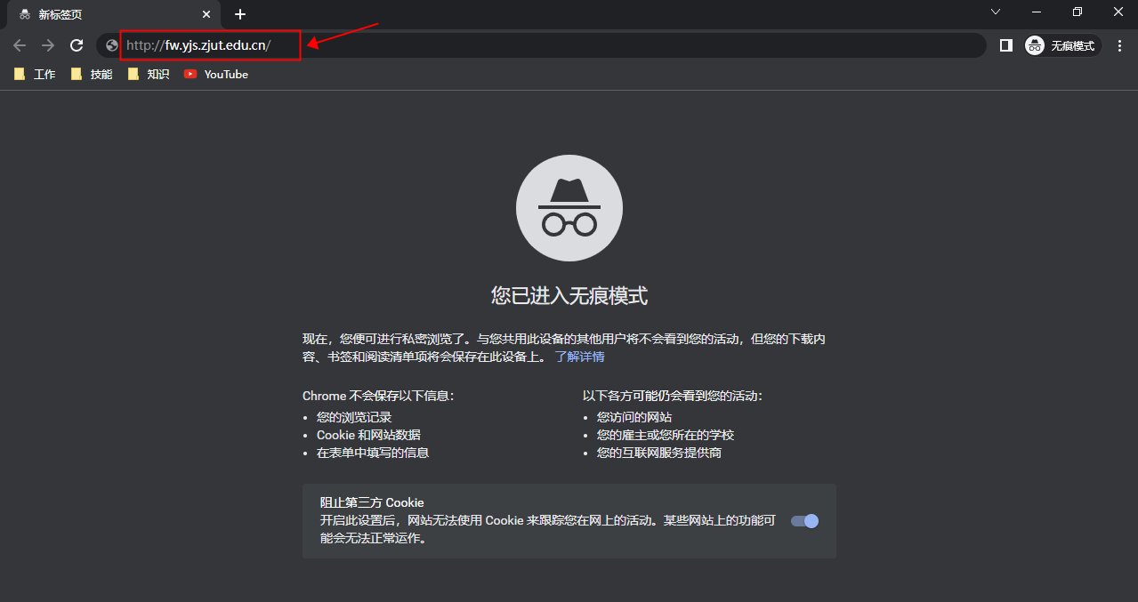
2)按照提示，输入用户名与密码，点击【登录】后即进入研究生教育管理系统
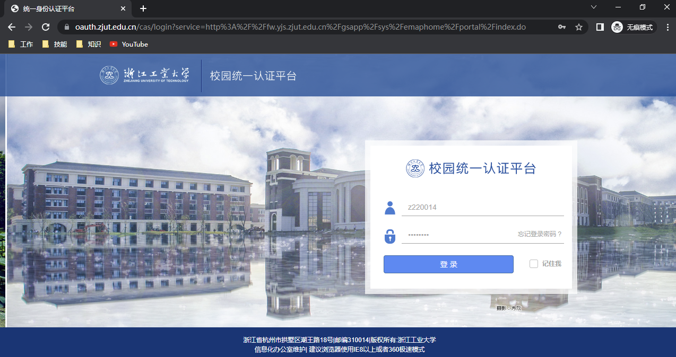
3)在研究生教育管理系统页面，选择“学位管理”下的相应应用完成事项
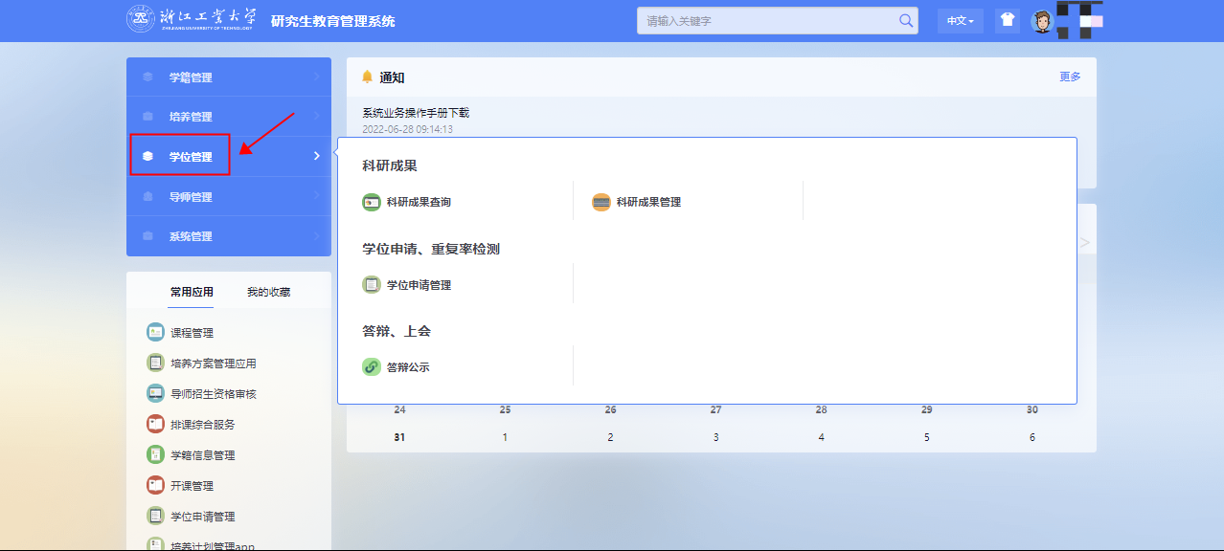
提醒：请使用以下列表中支持的浏览器，保证系统的最好使用体验（推荐Chrome浏览器）
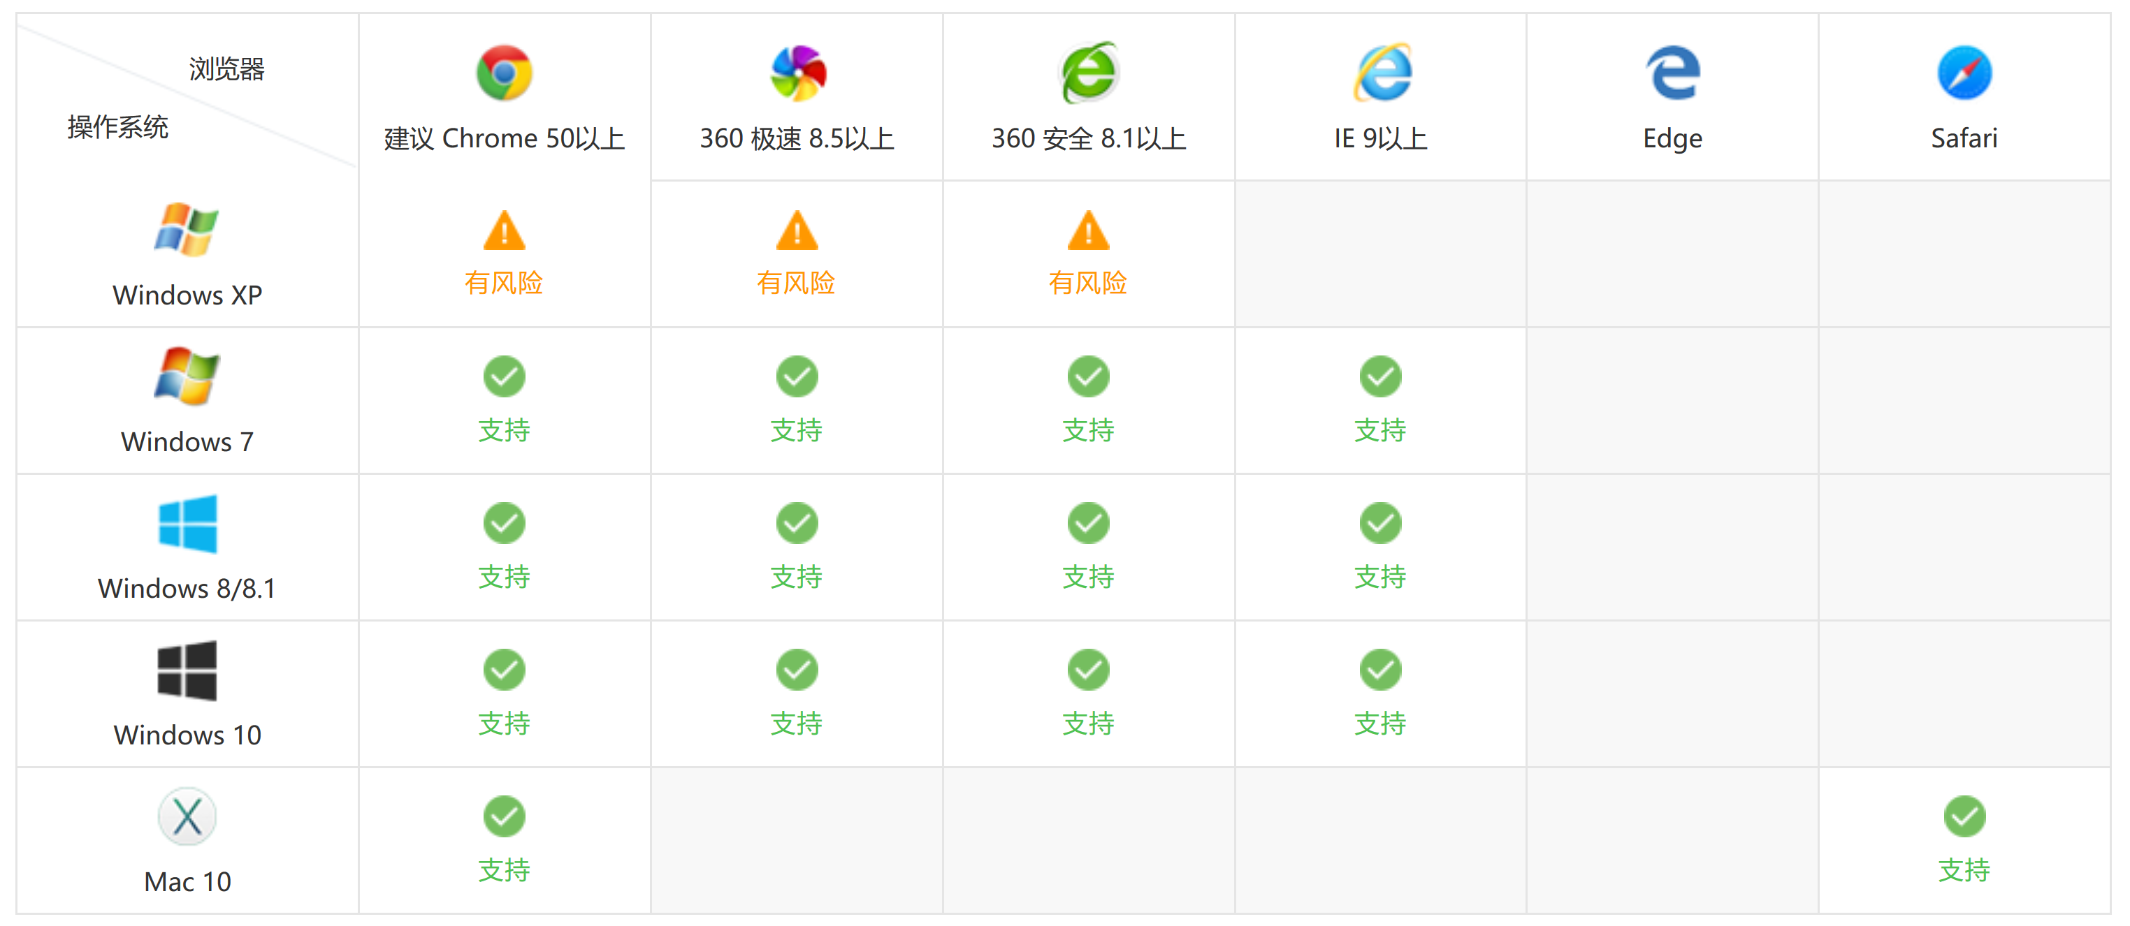

学位申请管理
进入流程：在首页，鼠标选择‘学位管理’->点击进入‘学位申请管理’
功能描述：审核学生提交的学位申请，可下载论文附件查看
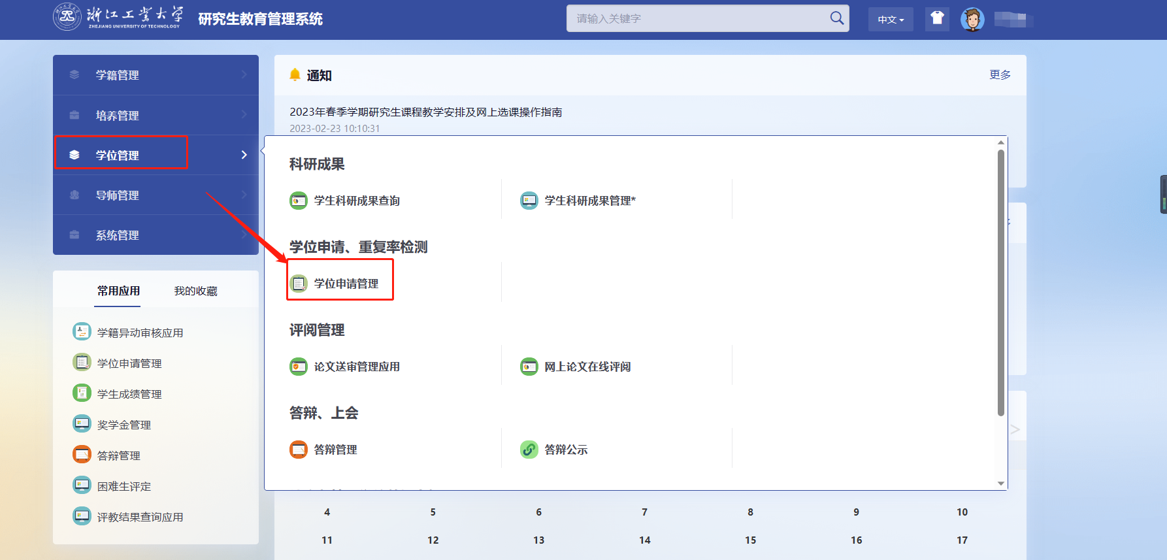

学位申请审核
1）点击下图中的【审核】，审核自身指导学生的学位申请信息
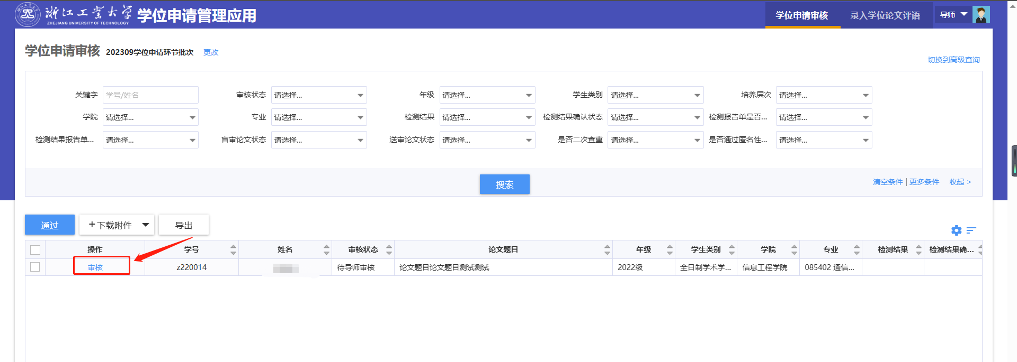
2）点击【下载附件】，查看学生上传学位论文
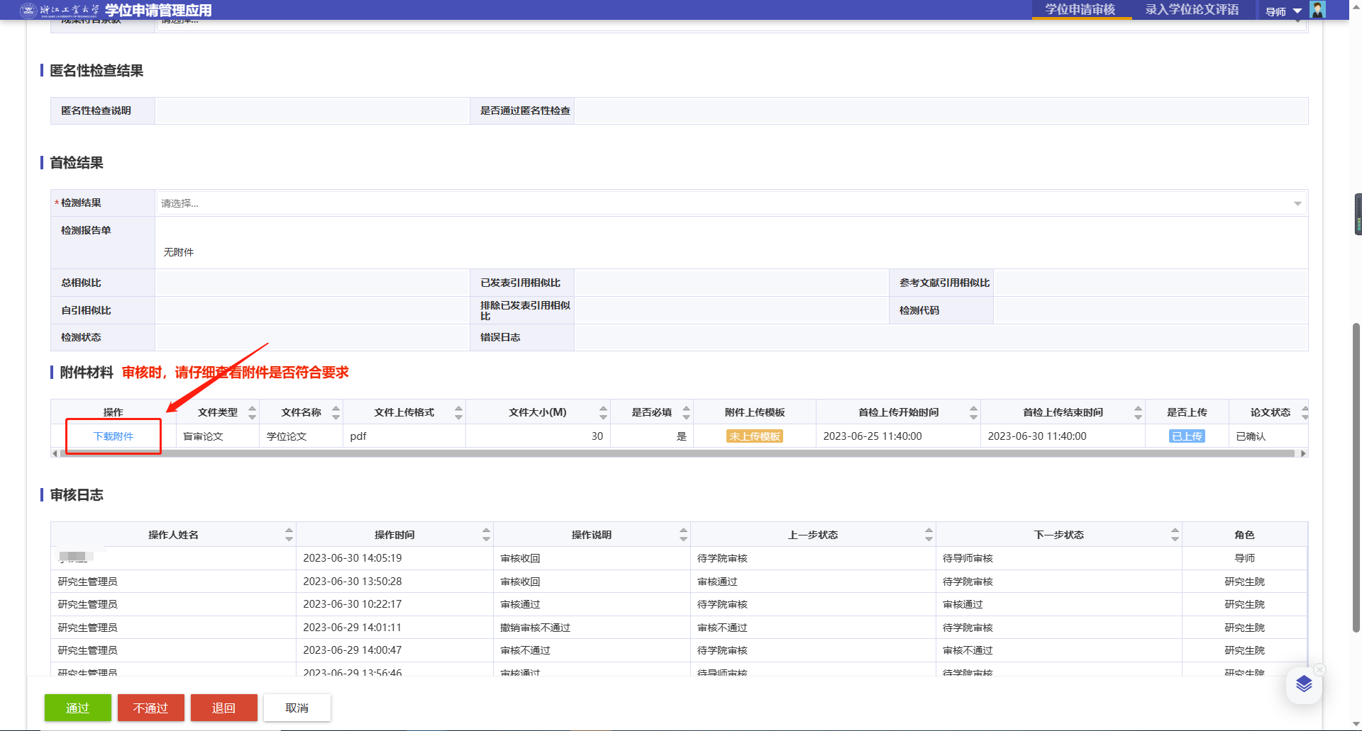
注：若导师判断学生的论文需要修改，可以对学生申请进行【退回】，让其更换附件后再重新提交学位申请
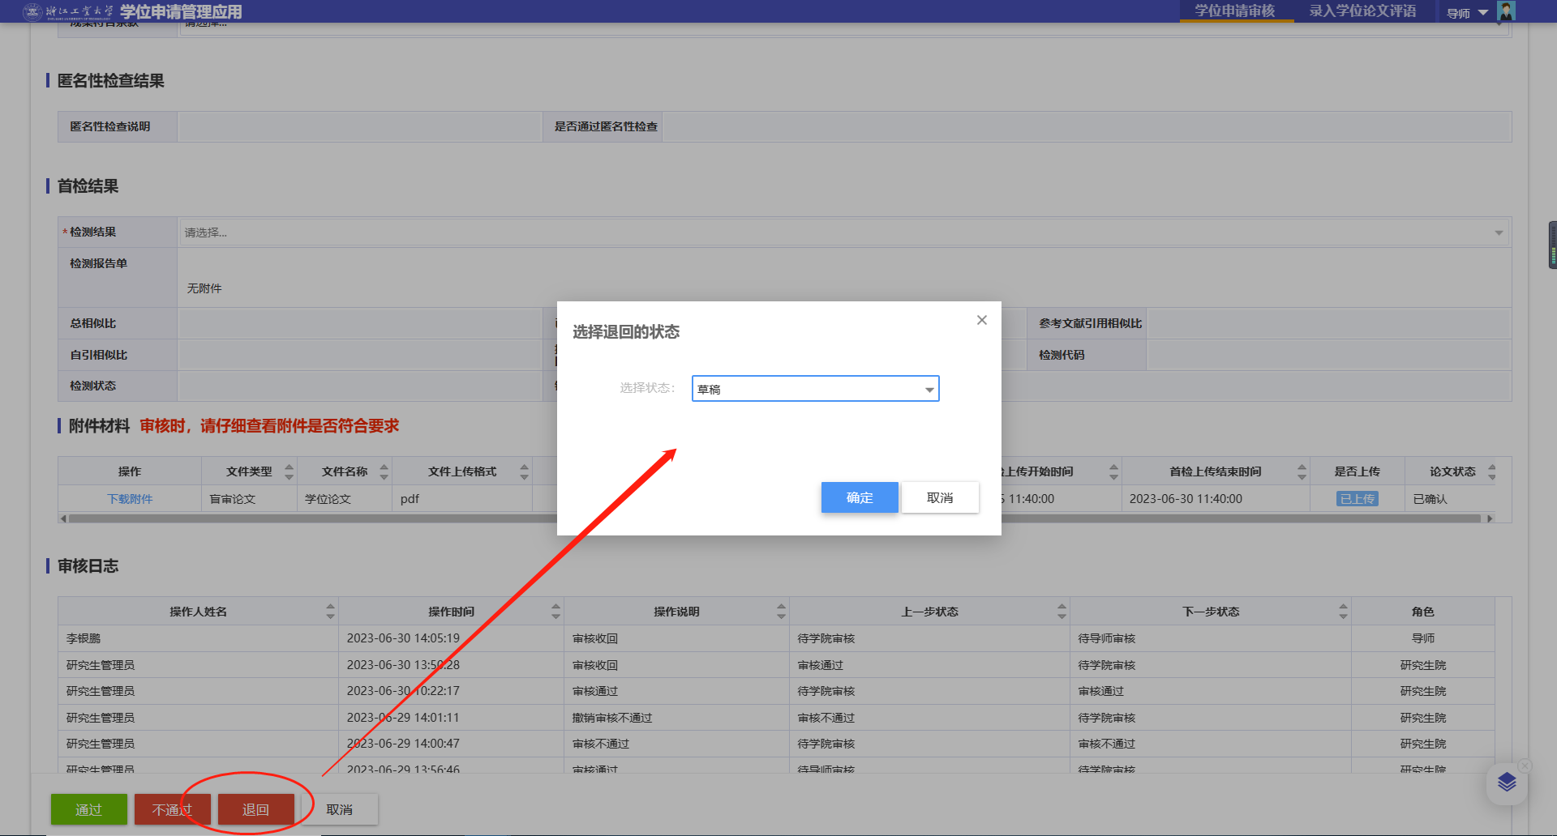
3）若同意学生本批次的学位申请，点击【审核通过】即完成审核
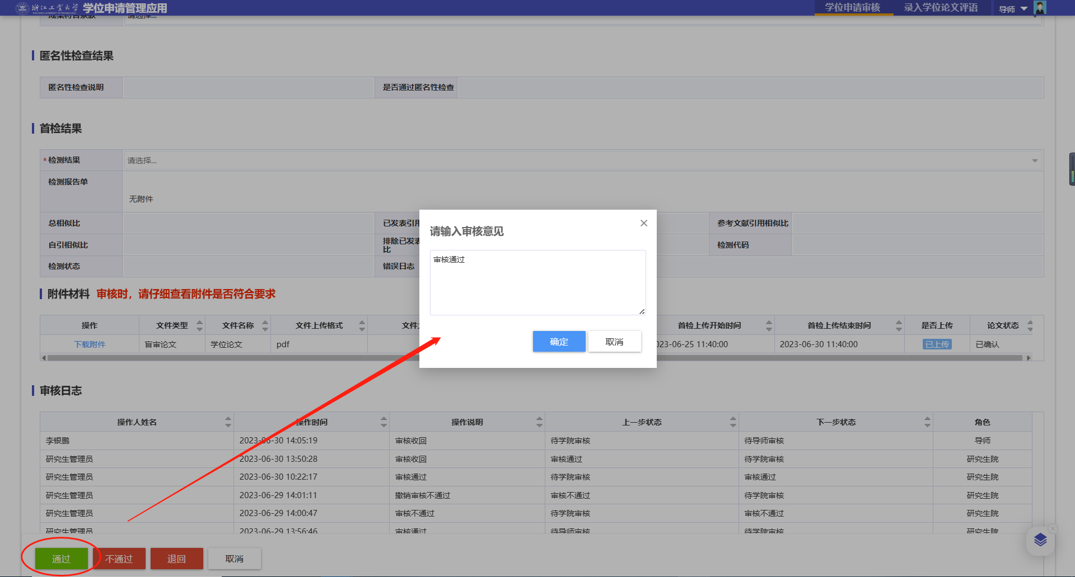
注：【审核不通过】代表不同意学生参与本批次的学位申请，他本批次的流程终止

- 当学生论文未通过学院的匿名性检查时，学院会将学生学位申请信息退回，学生再次提交论文附件后，需要导师重新审核。审核操作方法同第1）、2）、3）点操作。

录入学位论文评语
1）点击右上角的“录入学位论文评语”页签后，再点击学生对应的【录入评语】
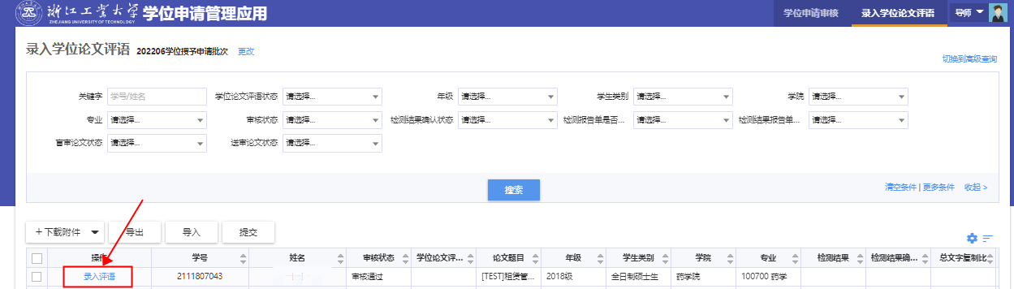
2）学位论文评语编辑好后，点击【提交】即完成
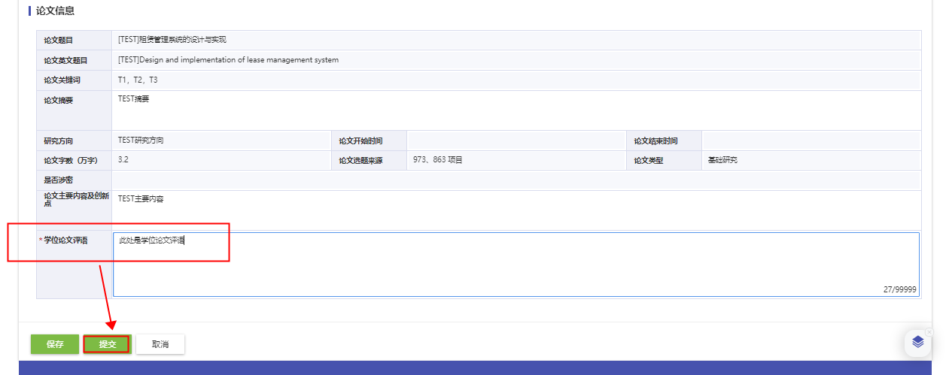

论文送审管理

评阅结果管理
1）导师可在“评阅结果管理”页面查看学生的评阅结果
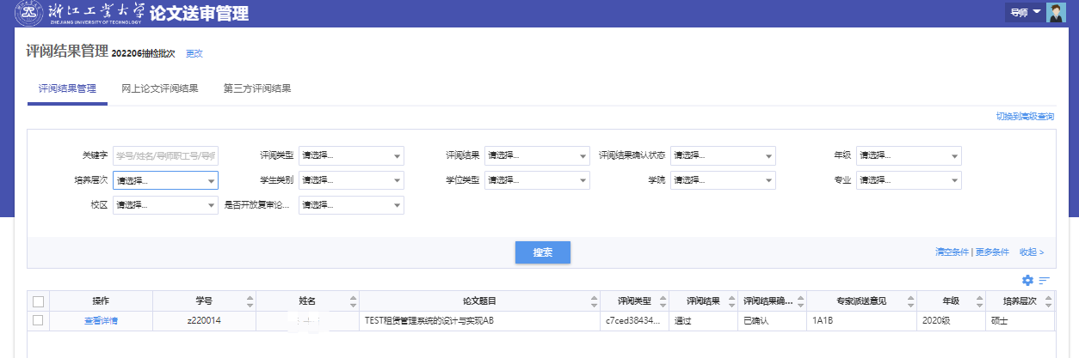

2）点击【查看详情】，将显示详细的专家评审结果
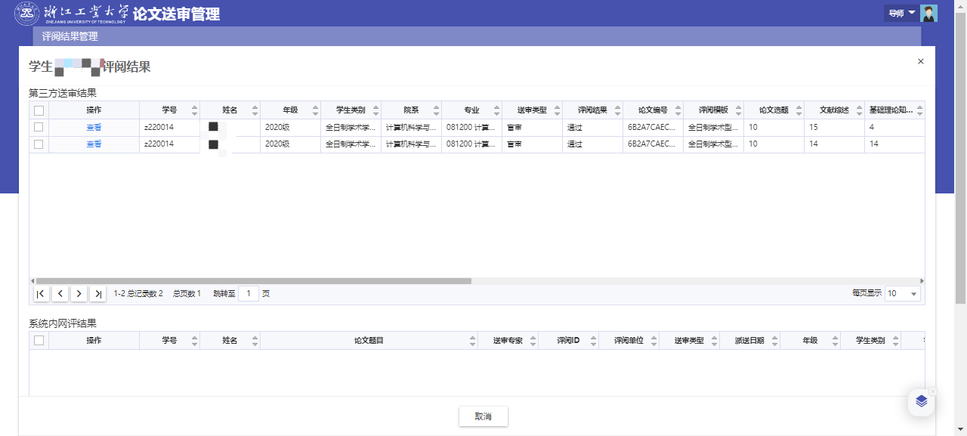

复审论文审核
导师审核步骤如下：
1）勾选学生对应的复选框后点击【下载附件】，查看学生修改后论文
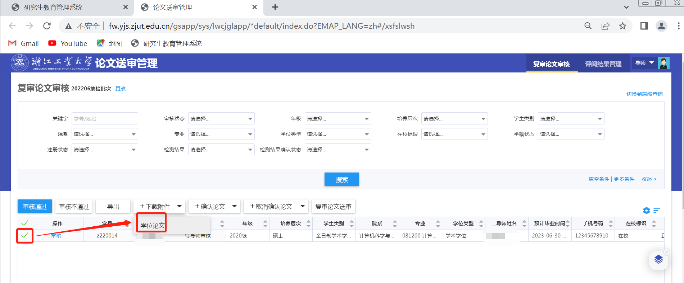
2）若确认以此篇论文进行送审，勾选学生后点击【确认论文->学位论文】
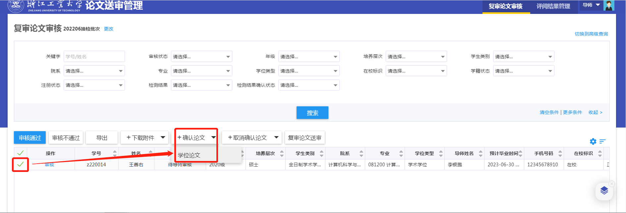
注：确认论文后学生将无法更换上传论文
3）若同意学生进行论文评阅复审，点击【审核通过】即完成
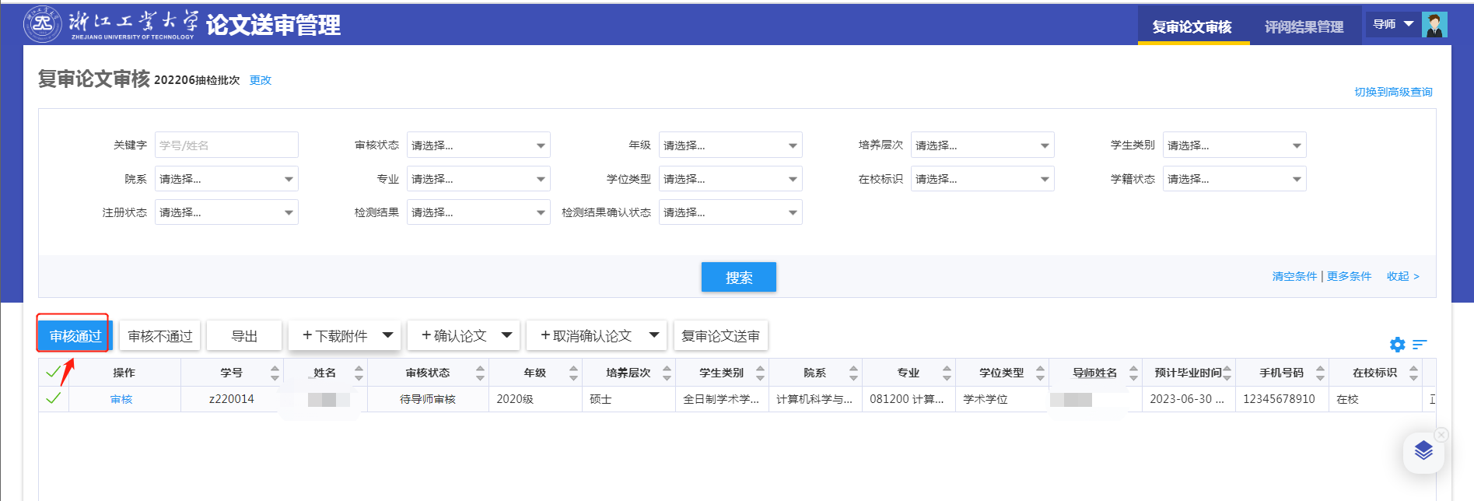
注：若需要学生修改填写论文信息，点击列表中学生对应的【审核】，在详情页再点击【退回】
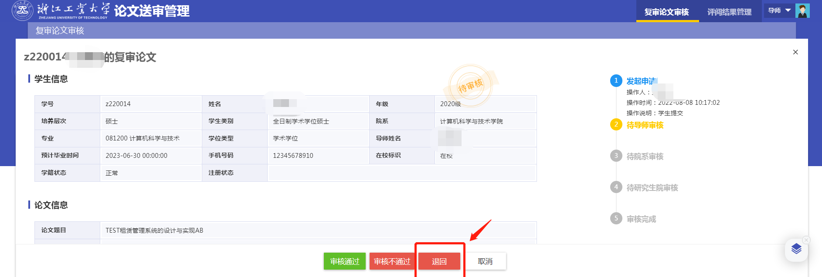
注2：若需要学生更换上传论文，【退回】后还需要对学生进行【取消确认论文】操作

申诉论文审核
1）点击列表中的【审核】，进入学生申诉申请的详情页
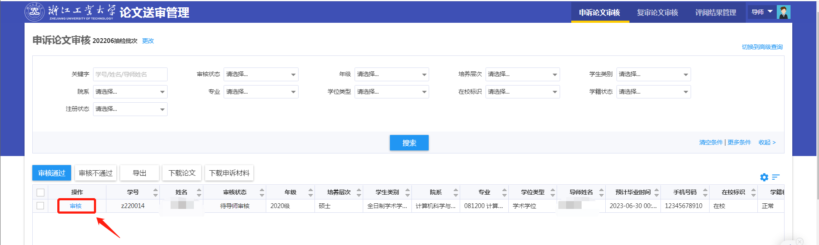
2）查看学生提交的申诉材料，以及学术观点分歧论述
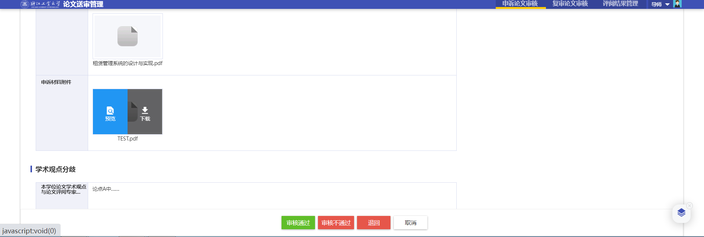
3）若同意学生申诉，点击【审核通过】即完成审核
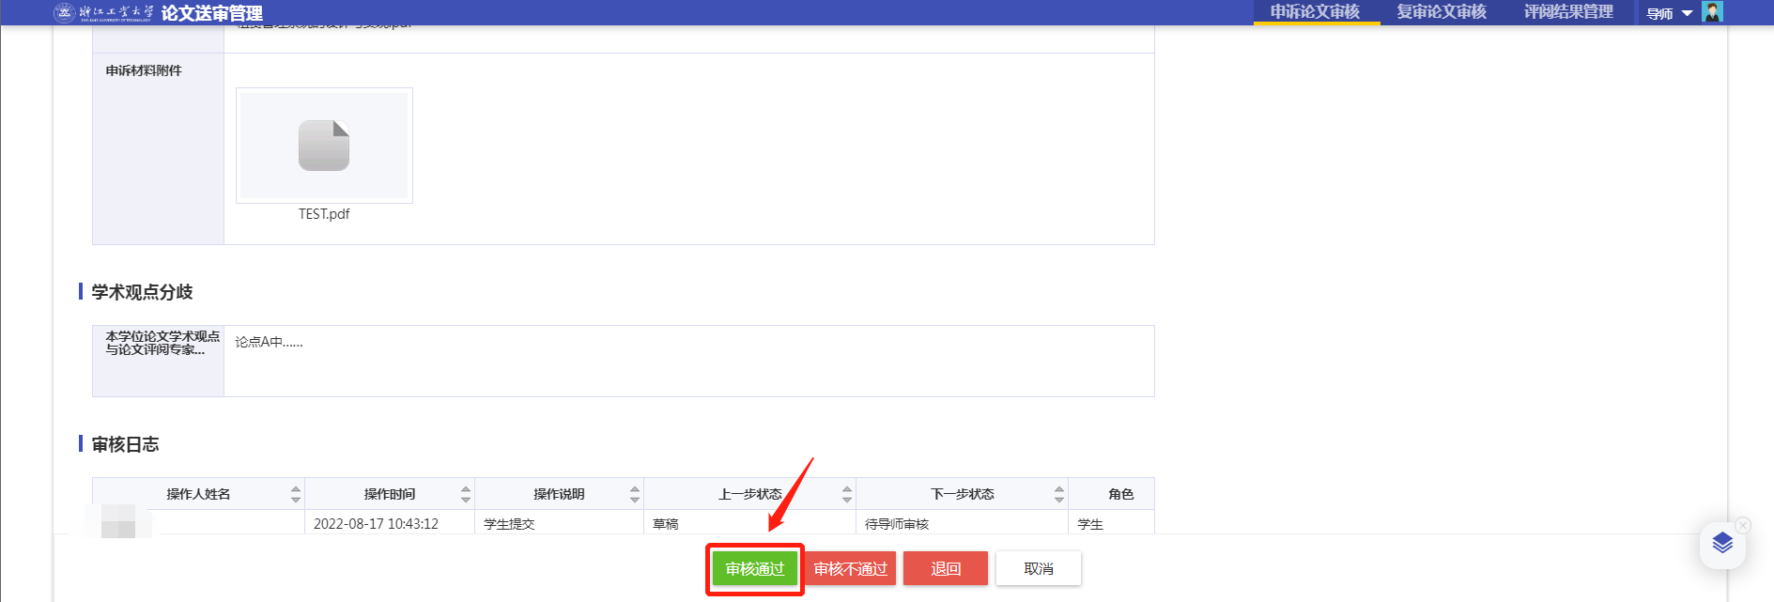
注：若要求学生修改申诉材料或分歧论述，请点击【退回】
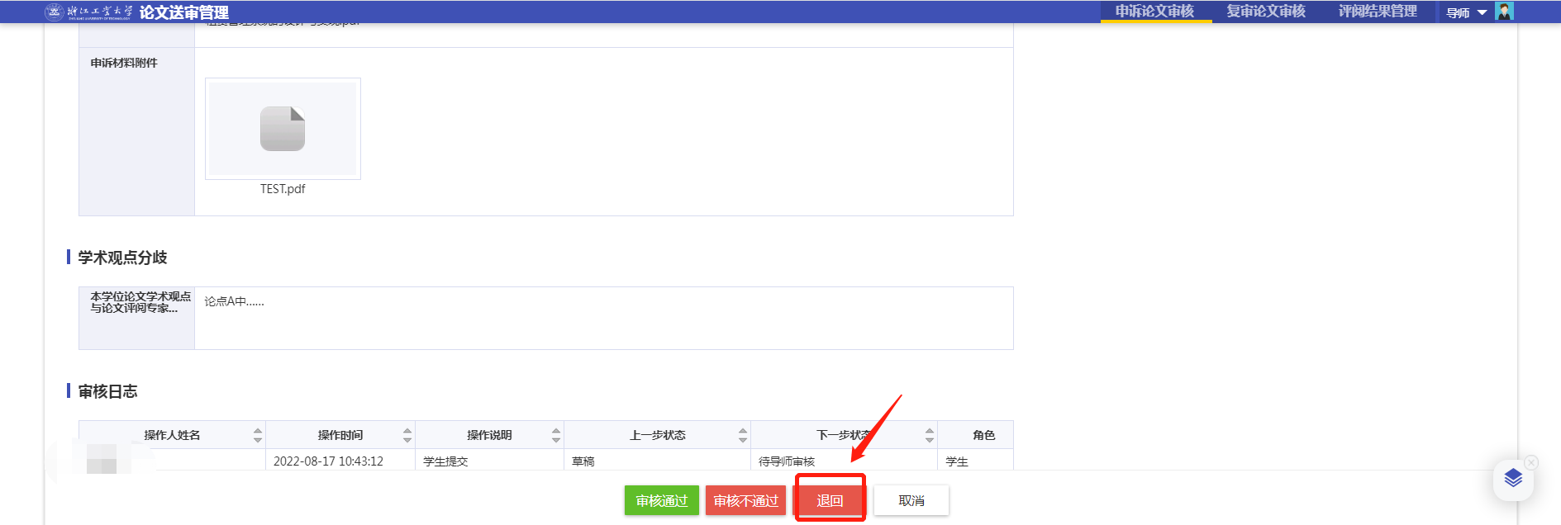

论文归档管理
进入流程：在首页，鼠标选择‘学位管理’->向下拖动滚动框，点击“论文归档管理”
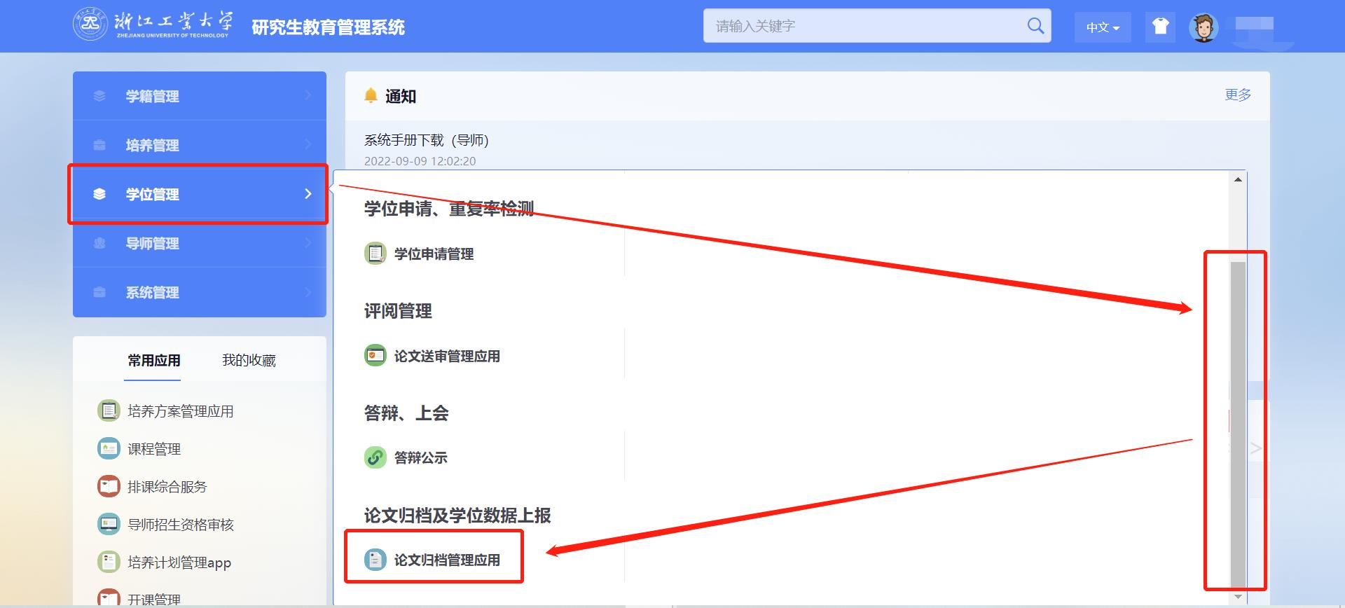

论文归档审核
1）点击列表中的【审核】，进入学生申请详情页
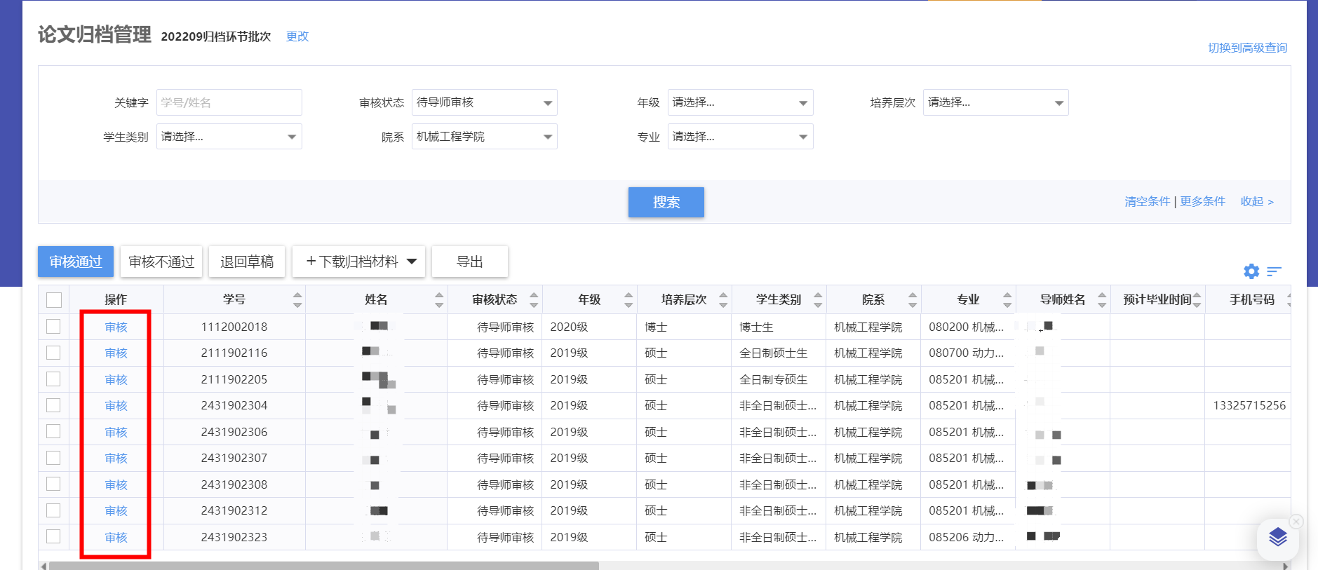

2）查看论文信息及归档材料是否为最终版，若确认无误，点击【审核通过】即完成审核
